Pressmeddelande

Löfgrens Blommor öppnar ny butik i Utopia.

Den anrika blomsterbutiken får tillträde till sin nya lokal i Utopia den 1/9 och öppning sker så snart butiken är färdigställd under september.
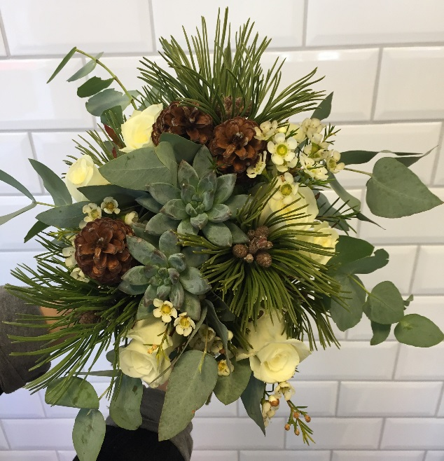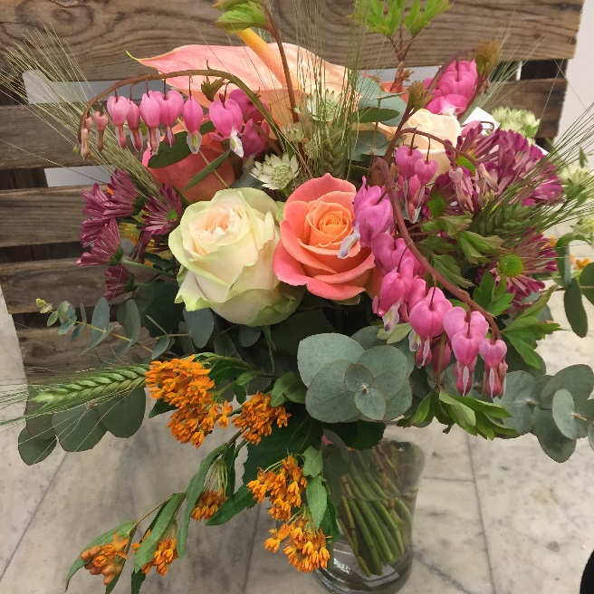

Löfgrens Blommor Interflora koncept planerar att öppna under september månad i lokalen mitt emot Swedbank på gatuplan i Utopia.
Löfgrens Blommor etablerades redan 1910 i Umeå och har i dagsläget fyra anställda. Efter ungefär åtta år på Rådhusesplanaden väljer nu ägaren Camilla Kenndén att flytta butiken till Umeås största citygalleria, Utopia. Läget anses vara den största anledningen till flytten, att komma ännu närmare pulsen och människorna i Umeå centrum. Med anledning av alla planerade och pågående bostadsbyggen i centrum såsom Brf Glitne på taket till Utopia, så får Löfgrens Blommor absolut bästa tänkbara placering. På samma gång ett cityläge längs den mest trafikerade shoppinggatan, som en unik kvartersbutik. Den nya lokalen ligger i direkt anslutning till Utopias östra entré. Butiken kommer att följa gallerians öppettider vilket ökar tillgängligheten för kunderna ytterligare.
Vi tror på Umeå och satsar framåt i och med den här flytten, säger Camilla Kenndén ägare och VD på Löfgrens Blommor. Umeå centrum har haft en tuff period men går en ny framtid till mötes, med uppfräschade och moderna ytor, bättre och tätare lokaltrafik och större tillgänglighet för besökare generellt. Vi ser verkligen fram emot att bli en del av Utopias utbud och växa och utvecklas med Umeå.

Löfgrens Blommor är ett välkänt varumärke hos Umeåborna och vi är väldigt glada över att få dem som ny hyresgäst i Utopia, säger Thomas Johansson, vd på Balticgruppen Fastighet som förvaltar Utopia.
Vi tror att blommorna kommer att utgöra ett bra komplement till nuvarande utbud. Dels har vi flera butiker i anslutning som säljer presentartiklar som Hallbergs Guld, Guldfynd och Tehörnan. Dessutom ligger Clip Drop in i närheten som gör håruppsättningar till många olika händelser som galor, bröllop och studentfiranden där blommor är en central del av arrangemanget. Det finns alltså goda möjligheter till samarbeten framöver!

För mer information, kontakta:
Thomas Johansson, vd Balticgruppen Fastighet
Tel. 090-71 72 03
e-post: thomas.johansson@balticgruppen.se

Camilla Kenndén, vd och ägare Löfgrens Blommor
Tel. 090-77 04 56
Mob: 070-240 11 87
e-post: camilla@lofgrensblommor.se

